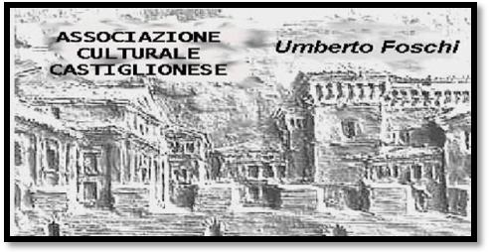

L’ASSOCIAZIONE CULTURALE CASTIGLIONESE “U.FOSCHI” con il patrocinio del COMUNE DI RAVENNA
ORGANIZZA
Sabato 11 giugno 2011 alle ore 21.00
Presso la sala Tamerice via V. Veneto, 21 ( piazza del mercato )
Lo spettacolo teatrale
“ Club Vacanze :In un’altra casa per un Po’ “
Testo e regia : Beppe Aurilia
Con
Giovanni Mazzolani
Il testo, scritto da <Beppe Aurilia ,racconta il viaggio che intraprendono 20 adolescenti ( afgani, senegalesi, kosovari, albanesi ) in cerca di fortuna nella terra dei sogni, l’Italia
Arrivati nella città di Dante Alighieri, vengono ospitati dalla comunità Club vacanze : A casa Per un Po’, diretto dal custode romagnolo Stracciatella e le sue cinque animatrici della verità. Nelle camerate gli ospiti non rispettano il silenzio per raccontare le loro storie, ma soprattutto per sentirsi
“RE ……….UNA VOLTA, RE DEL MONDO”.

